交费操作指南

可以通过以下三种方式缴费。（优选随申办，登录不上随申办选择方式2或者方式3）
1、请登录随申办，搜索“上海中医药大学学费缴纳”
2、AI上中医---服务---资产财务--学生在线缴费。
3、以上两种方式都无法缴费的多个学号同学，可使用下方链接完成身份认证后缴费。
https://wx.shutcm.edu.cn/ValidateLogintest/ExternalLogin.aspx?loginKey=FStuPay

随申办缴费操作指南
1.下载“随申办APP”或登录“支付宝-随申办小程序”“微信--随申办小程序”。

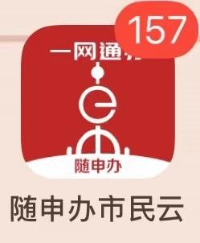

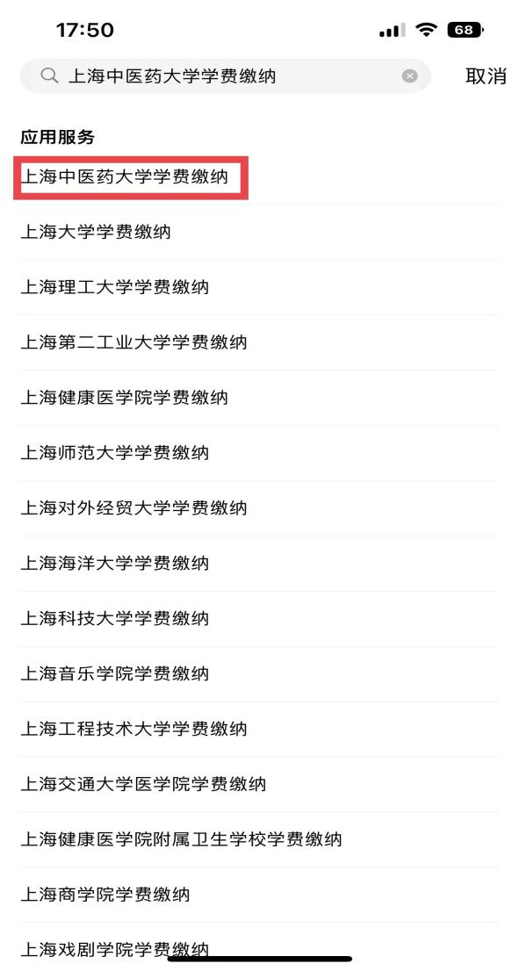
2.打开随申办界面，可直接搜索“上海中医药大学学费缴纳”

3.此处学号为系统报名号，如：20251001

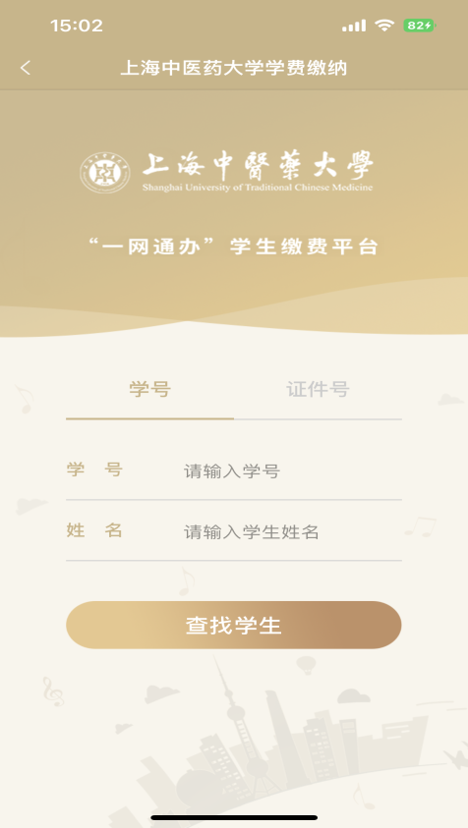

4.界面显示需缴费金额，点击方框区域选择待缴费批次。注意：此处36元和84元都需要支付，合计支付120元。
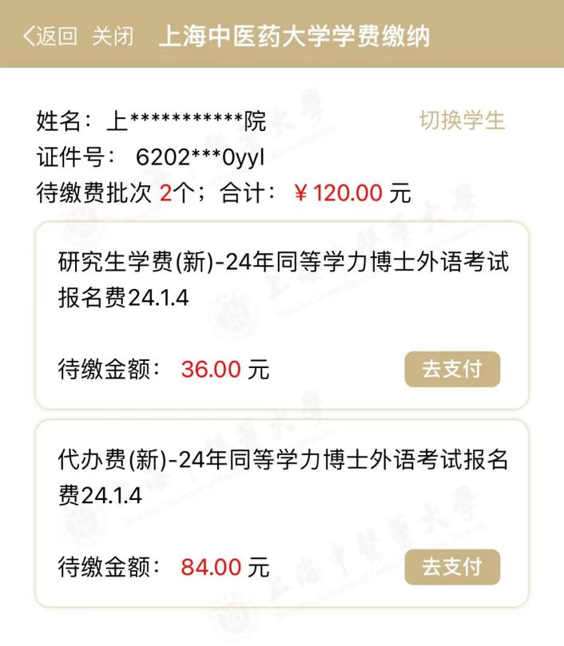

5.进入支付页面后，可勾选缴费项目（一般默认全选），随申办 APP 提供支付宝、微信、银联 3 种支付方式。
